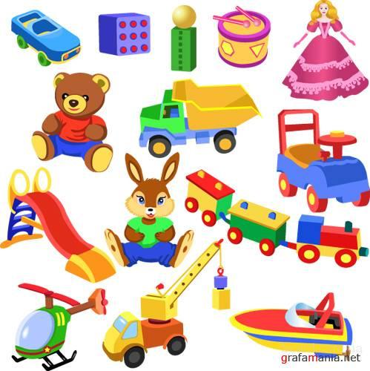
Российская Федерация
Краснодарский край
Муниципальное дошкольное образовательное учреждение центр развития ребёнка – детский сад №6 муниципального образования Щербиновский район станица Старощербиновская

Тема исследовательского проекта педагога и воспитанников первой младшей группы ДОУ

«Покатаем — поиграем»
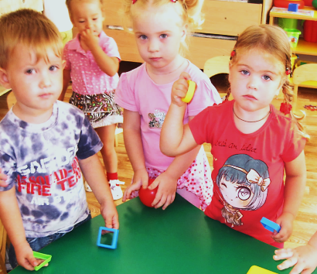

Авторы проекта:
воспитатель
Колесникова Людмила Александровна
воспитанники первой младшей группы
МБДОУ ЦРР-детский сад №6
Ст. Старощербиновская

2014 год
Информационная карта проекта

«Покатаем — поиграем»

Автор проекта: Колесникова Л.А. - воспитатель

Продолжительность: 2 недели (краткосрочный)

Тип проекта: детский исследовательский

Участники: дети, педагоги, родители

Возраст: дети 2,6 лет — 3лет

Гипотеза: Все фигуры могут катиться по поверхности стола (пола)

Цель проекта:

      - Знакомство с геометрическими фигурами (круг, квадрат, треугольник), с геометрическими формами (шар, куб, призма)
и их сенсорными свойствами.
      - Развитие у детей познавательных, сенсорных и речевых способностей, учитывая индивидуальные и возрастные особенности детей.

Задачи проекта:
для педагога: продолжать развивать свою профессиональную компетентность в проектной деятельности и личностный потенциал

для детей: через дидактические игры и упражнения познакомить детей с геометрическими фигурами и формами для исследования их способности к прокатыванию по поверхности (стол, пол)

для родителей:
1. ознакомиться со структурой проекта, его задачами для детей и педагогическими задачами для родителей.
2. выполнять (по желанию) совместные задания к проекту в домашних условиях.

ФОРМЫ И МЕТОДЫ ПРОВЕДЕНИЯ

ПРОЕКТНОЙ ДЕЯТЕЛЬНОСТИ

ФОРМА ПРОВЕДЕНИЯ — игровая деятельность

ИГРОВОЙ ПРИЁМ НАЗЫВАНИЕ ВОПРОСЫ ПОКАЗ ОБЪЯСНЕНИЕ
ФИГУР

МЕТОДЫ И ПРИЁМЫ

СЮРПРИЗНЫЙ ЭКСПЕРИМЕНТАЛЬНАЯ ИГРОВАЯ САМОСТОЯТЕЛЬНАЯ ДЕЯТЕЛЬНОСТЬ ДЕЯТЕЛЬНОСТЬ
МОМЕНТ ДЕТЕЙ

Интеграция образовательных областей
в ходе проектной деятельности

Познание — сенсорное развитие (тактильное обследование предметов, умение назвать предмет)

Социализация — игровая деятельность, умение играть вместе, дружно.

Коммуникация — развитие свободного общения со взрослым, сверстниками в ходе игры

Физическая культура - проведение игр с мячом «Прокати мяч другу», «Прокати мяч в воротца»

Труд - выполнять элементарные трудовые поручения - сложить фигурки в коробочку, отнести на место.

Этапы проекта

- Подготовительный этап
- выбор темы, постановка целей, задач
- разработка информационной карты и методов реализации проекта

2. Основной этап
- рассматривание с детьми плоскостных и объёмных фигур
- дидактические игры и упражнения «Катится - не катится»,
«Прокати друг другу»,
- выяснить, почему не все фигуры могут катиться, что им мешает

3. Заключительный этап
- оформить альбом по данному проекту, который включает в себя информационную часть и фотоматериалы

Конспект проведения дидактической игры

«Катится — не катится»

Цель: Познакомить детей со свойством геометрических фигур — прокатыванию по поверхности стола. Уточнять название некоторых из них (круг, квадрат). Продолжать учить детей нанизывать геометрические фигуры на соответствующие по форме стержни.

Ход: Игровой приём: Мишутка привёз в машине игрушку, а она рассыпалась. Мишка плачет. Поможем ему сложить?
Воспитатель — возьмите фигурки, посмотрите, где их домики?
(Воспитатель берет круг) — что это? Это круг. (обводит пальцем по контуру и предлагает сделать это детям) Где его домик? Он такой же — круглый.
Так дети находят «домики» для всех остальных фигур и нанизывают их на стержни. По ходу игры воспитатель уточняет названия - «круг» и «квадрат», треугольник и пятиугольник называет «фигурками».
Когда все фигуры сложены Мишка предлагает поиграть ещё с фигурками. Воспитатель берёт круг и прокатывает его по поверхности стола — Ой, покатился! Что сделал круг? (дети- покатился). Воспитатель предлагает детям проделать то же самое, уточняя что круг катится.
Затем воспитатель предлагает детям взять другую фигурку и прокатить её — ой, не катится! (дети экспериментируют с другими фигурами самостоятельно).
Воспитатель -Дети, а почему же другие фигурки не катятся, падают? (обводит пальцем по контуру и останавливается на уголках) — что им мешает катится? - уголки! (несколько раз воспитатель уточняет и просит детей показать все уголки)

Примечание: В самостоятельной деятельности дети свободно экспериментируют с похожими фигурами, воспитатель уточняет, почему фигурка не может катиться, а почему круг катится, добиваясь от детей ответа — мешают уголки. В дальнейшем дети экспериментируют с шариками, квадратами и призмами.

